UNIVERSIDAD INTERNACIONAL SAN ISIDRO LABRADOR
ESCUELA DE EDUCACIÓN
SEDE PEREZ ZELEDON, SAN JOSE

Artículo Especializado para Obtener el Grado de Maestría Profesional en Administración Educativa

La brecha tecnológica y su incidencia en el acceso a la digitalización del sistema en estudiantes del Liceo Pacifico Sur , Dirección Regional Grande del Térraba

Liceo Pacifico Sur, Circuito Escolar 06 de Dirección Regional de Enseñanza Grande del Térraba

III CUATRIMESTRE, 2026

Proponente: José Daniel Mora Campos

Pérez Zeledon, 15 junio, 2026
Resumen

El objetivo de la presente investigación es inquirir sobre las diferentes estrategias teóricas y prácticas que un administrador de la educación puede considerar para mejorar la innovación tecnológica del sistema educativo. Esta investigación se inscribe en el área institucional y abarca la gestión tecnológica. Se debe aprovechar la capacidad de la inteligencia artificial, que no solo agiliza los procesos administrativos, pero también promueve la innovación del sistema de enseñanza, orientado en tecnología para crear estudiantes competitivos digitalmente. Esta investigación fue aplicada bajo el tipo de investigación descriptivo con enfoque mixto, con instrumentos diseñados para el análisis y reforzamiento de la información. Los hallazgos encontrados, mostraron la necesidad de concientizar el uso de recursos tecnológicos para innovar el sistema de enseñanza, fomentando la digitalización de la comunidad educativa en entornos virtuales.
Palabras Clave: Tecnología, innovación, inteligencia artificial, comunidad educativa, equidad digital

The objective of this research is to explore the various theoretical and practical strategies that an education administrator can consider improving technological innovation within the education system. This research falls within the institutional sphere and encompasses technology management. It emphasizes the need to leverage the capabilities of artificial intelligence, which not only streamlines administrative processes but also promotes innovation in the teaching system, oriented towards technology to create digitally competitive students. This research employed a descriptive, mixed-methods approach, utilizing instruments designed for data analysis and reinforcement. The findings revealed a need to raise awareness about the use of technological resources to innovate the teaching system, fostering the digitalization of the educational community in virtual environments
Key words : Technology. innovation, artificial intelligence, educational community, digital equity

Correo electrónico:jdmc92@outlook.com
Labora como docente en el Liceo Pacifico Sur, DRE Grande del Térraba CIRCUITO 06

A través de los tiempos, el proceso educativo se ha enfocado en la formación y resolución de necesidades sociales en un entorno globalizado. Es responsabilidad de las autoridades gubernamentales fiscalizar la inversión en educación para asegurar una formación competente. En Costa Rica, se han implementado programas que incentivan a una ciudadanía digital. Estado de la Educación (2024) subrayan que la conectividad en zonas rurales sigue siendo un desafío estructural que limita la equidad pedagógica. El ámbito educativo presenta su enfoque en la formación y resolución de la necesidad social de estudiar y formarse en la sociedad. Por lo tanto, es meramente responsabilidad de las autoridades gubernamentales velar por el cumplimiento de ejecutar y fiscalizar inversión en educación en pro de una sociedad que requiere de una educación muy competente en la actualidad.
El presente articulo especializado, se vincula de forma directa a la línea de Gestión de la educación y demandas emergentes del Siglo XXI, un espacio académico de la UISIL diseñado para estudiar cómo los líderes educativos responden a los desafíos tecnológicos, sociales y administrativos. Específicamente, el estudio se desarrolla bajo el eje de Innovación Educativa: Derribando Barreras, el cual se enfoca en la identificación y superación de los obstáculos estructurales que limitan el aprendizaje moderno. En el contexto de este artículo especializado, el eje se operacionaliza al analizar cómo la administración del Liceo Pacífico Sur puede considerar estrategias de digitalización y aprovechar el potencial de la Inteligencia Artificial para mitigar la brecha de conectividad institucional, transformando las limitaciones de infraestructura en oportunidades reales de equidad y competitividad digital para la comunidad estudiantil (Universidad Internacional San Isidro Labrador, 2022).Por lo tanto, la necesidad de plantearse las siguientes preguntas pertinentes y generadoras ¿De qué manera la deficiencia en la infraestructura de conectividad interna del Liceo Pacífico Sur limita la implementación de estrategias de digitalización pedagógica, a pesar del alto nivel de equipamiento tecnológico personal que poseen los docentes y estudiantes? El Ministerio de Educación Pública tiene la responsabilidad de ejecutar sus presupuestos responsablemente. Sin embargo, un manejo de recursos que no sea equitativo tiene su repercusión en una sociedad que se verá afectada en su desarrollo intelectual si esta no es competitiva con las demandas actuales.
Es esencial reforzar con previo análisis que se ha investigado en esta área. El estudio de la digitalización y la reducción de la brecha tecnológica en el ámbito de la administración educativa ha tomado un auge crítico en los últimos años. Destaca la infraestructura educativa como base de la equidad. Investigaciones regionales recientes de la Cepal y el Estado de la Educación (2024) coinciden en que la mera adquisición o tenencia de dispositivos tecnológicos (laptops o teléfonos móviles) por parte de la comunidad no reduce el analfabetismo digital de una zona. Las barreras estructurales se centran en la deficiencia de la infraestructura de red en los centros educativos periféricos, lo que genera una brecha entre la capacidad instalada y la conectividad real del entorno. También, en cuanto a la inteligencia artificial y eficiencia administrativa, Paguay et al. (2024) han demostrado que el verdadero reto de la transformación digital escolar no es únicamente pedagógico, sino de gestión. Las corrientes actuales señalan la urgencia de implementar el análisis de datos en tiempo real y herramientas de IA como mecanismos para descentralizar y optimizar las tareas mecánicas de los docentes, reduciendo significativamente la carga burocrática del sistema. Por otra parte, se enlazan con la motivación y su impacto en los entornos virtuales, estos como un ecosistema natural de aprendizaje del estudiantado del Siglo XXI. Los estudios demuestran que la socialización en espacios mediados por tecnologías digitales eleva de forma exponencial el interés académico, lo que obliga al administrador de la educación a actuar como un agente de cambio e innovación continua (Hernández & Ortega, 2024).
El mundo de la inteligencia artificial (IA) está cambiando la forma en que se aprende, es necesario innovar. Aquí se detalla la problemática de la gran brecha tecnológica. A pesar de que una gran mayoría de estudiantes y docentes tienen equipo tecnológico, la conexión no es competitiva ante la demanda de los usuarios. ¿En qué medida el uso optimizado de recursos digitales y plataformas de gestión de datos mejora el rendimiento administrativo y académico de docentes y estudiantes en el sistema educativo nacional? Tomando en cuenta, acceso a conexión como gran barrera de progreso, muchas instituciones públicas carecen de recursos que les permiten no solo mejorar, pero también innovar en el acceso a tecnología y capacitación docente, es importante que las autoridades competentes tengan un control cruzado que permite acercarse más a la realidad de cada zona, especialmente zonas rurales que son más marginadas y carecen incluso de acceso a internet, una capacitación docente poco competitivos. Docentes y administrativos con exceso de cargas laborales con una capacitación desactualizada pueden utilizar bases de datos más efectivas para analizar datos en tiempo real, por consiguiente, es primordial una incorporación necesaria de plataformas de aprendizaje que no solo favorecen a una comunidad educativa con datos en tiempo real pero también mejora la calidad intelectual de futuros profesionales que se reincorporan a una sociedad que es cada día más competitiva profesionalmente.

El presente estudio se desarrolla en el Liceo Pacífico Sur, ubicado en Circuito el Escolar 06 de la Dirección Regional de Enseñanza Grande del Térraba, en Ciudad Cortez. Este distrito cuenta con una extensión territorial de 226,2 Km2, y una población de 9.496 habitantes. Adjunto, se distingue por ser un lugar especial para la pesca, los granos básicos, el ganado, frutales, zonas turísticas, la flora y fauna (Gobierno Local Osa, 2026). Es institución, clave en la región, cuenta con una infraestructura inaugurada en 2012 y es reconocida por su oferta académica diversa, como lo es el programa de educación Bachillerato Internacional. Además, un liceo fuertemente influenciado por diferentes diciplinas del atletismo, donde destacan exitosos estudiantes en juegos nacionales y centroamericanos. Atiende a una población de 733 alumnos y 75 funcionarios, situándose en una zona rural-periférica donde la infraestructura de red presenta retos significativos para la implementación de herramientas de Inteligencia Artificial y bases de datos en tiempo real.

Para plantear esta investigación en una forma más concisa, se crea un objetivo general, proponer estrategias de digitalización pedagógica y el uso de bases de datos virtuales en las instituciones educativas para el mejoramiento de la brecha tecnológica institucional. Sustentado con dos objetivos específicos, por una parte, el primer objetivo específico detalla incentivar la capacitación continua de los docentes en plataformas virtuales para mejorar la motivación y participación estudiantil. Como segundo objetivo específico, se puntualiza analizar la viabilidad de implementar plataformas orientadas con inteligencia artificial para facilitar el análisis de datos en tiempo real dentro de la comunidad educativa.

Para comprender y dar más sustento a esta investigación, es importante definir algunos conceptos importantes que se reforzarán por medio de referencias teóricas. Para entender el carácter social que genera la necesidad de un sistema eficiente y competitivo con la actualidad, la necesidad se puede definir como un acontecimiento social e histórico que está en constante cambio. Un claro ejemplo es con el hambre, que varía culturalmente a lo largo del tiempo (Cruz, 2020, p.6). Costa Rica está optando por la inserción de nuevas competencias ideológicas enfocadas en tecnología para con la educación La Política para el Aprovechamiento de las Tecnologías Digitales en Educación (PATDE), aprobada en el 2021 por el Consejo Superior de Educación mediante el acuerdo N° 04-602021, tiene el propósito de garantizar el desarrollo de la ciudadanía digital mediante la promoción de la inclusión social con el aprovechamiento de las tecnologías digitales en la formación integral del estudiantado (MEP,2025 , párr. 2). Tomando en cuenta la red pública, como ente encargado de la educación de una sociedad, esta involucra la implementación y desarrollo de prácticas tecnológicas para la educación actual.
Se debe entender como la inteligencia artificial brinda herramientas para facilitar tareas de una forma bastante diversa por su amplio alcance. Paguay et al (2024) menciona “la IA se ha convertido en una herramienta de gran relevancia en el ámbito educativo, y explorar su aplicación de manera responsable y ética se vuelve cada vez más primordial” p.147. Hay prácticas que ya están adoptando muchas instituciones por iniciativa propia, reforzando la participación de sus usuarios, fomentando la responsabilidad colectiva bajo un ejerció moral y ético. Es necesario fortalecer la formación de conciencia ética en el uso de tecnología. Lograr una comunidad educativa productiva en aprendizaje, promoviendo el alto potencial del uso de IA, definitivamente puede generar un ambiente educativo.

En este caso, se puede destacar la poca supervisión y control cruzado en zonas más alejadas que sobreviven con recursos económicos muy bajos. Por lo tanto, el acceso a recursos tecnológicos es un poco limitados. El MEP, en conjunto con las instancias competentes y sus respectivos roles en velar por la inversión pública sea equitativa, es fundamental una interconexión permita registrar y actualizar el verdadero estado de la educación para optimizar por medio de propuestas un plan de mejora en pro de la población para tener un panorama claro. La administración pública puede generar estrategias de poder para influir en la administración. Es primordial destacar que dentro del estado, las jerarquías burocráticas se superponen con redes de intereses de clase, saber, económicos, culturales y políticos que filtrar la toma de decisiones (Cruz , 2013, p.25). También, el uso de recursos tecnológicos se puede expandir a circuitos sociales, incluyendo prácticas sociales y culturales de los administradores, organizaciones no estatales, ONGs y juntas comunitarias, buscando como propósito la creación de alianzas para promover mejoras en el ámbito educativo por medio de la digitalización.

Las necesidades que la comunidad educativa, muchas veces no son profundamente estudiadas para analizar el impacto negativo que puede tener en la calidad de la educación. La misma está condicionada por principios, normas, la cultura administrativa, el régimen político, legales y la legitimidad estatal como requerimientos que ingresaran a una administración encargada de velar por su pronta digitalización de datos (Gómez, 2020, p.6). Se puede evidenciar que el gobierno está tratando de digitalizar su operación de una manera paulatina, ya que la tecnología agiliza la vida cotidiana. La tecnología puede minimizar la carga laboral, y a la vez, suministrar en tiempo real datos que son de suma importancia para una administración, que deberá compartir estos datos con la comunidad educativa.

Otra definición significativa surge con el planteamiento del problema, saber si la Administración Educativa tiene como enfoque unificarse con el estudio de otro tipo de organizaciones, por ejemplo, ONGS o empresas privadas que puedan aportar ya sea mediante programas u obras de bien social que promuevan mejoras tecnológicas en la innovación del sistema educativo, esto tomando en cuenta la influencia por ejemplo de empresas extranjeras que puedan compartir sus filosofías de capacitación.

La revolución tecnológica actual representa un motor de transformación socioeconómica que redefine la estructura de la sociedad mediante la innovación. En este escenario, el administrador educativo asume la responsabilidad crítica de diagnosticar las capacidades y carencias de su entorno para impulsar la adopción de herramientas digitales. García, Soto, Rodríguez & Delgado (2025) mencionan como “el liderazgo escolar y la planificación institucional condicionan el uso pedagógico de las tecnologías y la reducción de brechas digitales” párr.2. Por esta razón, la innovación tecnológica ha dejado de ser un conjunto de iniciativas aisladas para convertirse en un ecosistema global de redes y programas que interconectan a individuos y objetos en una realidad esencialmente digital.

El ente gubernamental encargado de la educación procura facilitar la gestión y la implementación de los programas o proyectos vinculados con la inclusión de tecnología en los centros educativos y enriquecer las prácticas pedagógicas. La implementación de estos programas se realizará en los centros educativos se realizará de forma gradual (MEP, 2025, párr.2). Además, implementar tecnología en el ámbito educativo, ha demostrado a lo largo de la historia como una disciplina viva, polisémica, contradictoria y significativa, manifestando la importancia que ha tenido en las transformaciones en las que se ha visto inmersa y las diversas formas de entenderla en el discurso pedagógico (Torres & Cobo, 2017, p.32). En una sociedad actual tan competente y envuelta en el mundo tecnológico, es necesario que los altos jerarcas de la administración pública tengan una proyección a largo plazo de inversión educativa, garantizar una creciente inversión educativa, no solo en la creación de modalidades en el área tecnológica, pero sino también en una constante capacitación docente.

El avance tecnológico no solo impacta la economía, sino que moldea una sociedad cada vez más compleja e interconectada. Ante este reto, la figura administrativa debe actuar como un filtro estratégico, identificando las fortalezas y debilidades de su comunidad para integrar eficazmente los recursos digitales. MEP (2026) menciona “el propósito de garantizar el desarrollo de la ciudadanía digital mediante el fortalecimiento y la promoción de la inclusión social con el aprovechamiento de las tecnologías digitales en la educación para la formación integral del estudiantado” párr.1. Hoy, la digitalización es parte de la cotidianidad, ha evolucionado de proyectos específicos hacia una infraestructura global que vincula a las personas con su entorno a través de plataformas y herramientas compartidas.

La presente investigación se fundamenta en un enfoque mixto. Creswell (2018) define este enfoque como “un proceso que recolecta y analiza datos cuantitativos y cualitativos en un mismo estudio” p.36. Esto permite una comprensión más integral de la brecha tecnológica en el Liceo Pacífico Sur. Además, la investigación cualitativa permite profundizar en las subjetividades y significados que los actores educativos otorgan a la tecnología, superando la mera recolección de datos numéricos (Vasilachis de Gialdino, 2024), con un enfoque descriptivo. El enfoque descriptivo resulta fundamental en el ámbito educativo, pues permite establecer una base diagnóstica sobre el uso de las tecnologías, identificando las brechas y capacidades reales de una población específica antes de proponer intervenciones (Guevara et al, 2025). Por esta razón, el objetivo principal es medir y analizar variables específicas a través de la recolección de datos mixtos. Creswell (2018) manifiesta como “preguntas o hipótesis cuantitativas y preguntas cualitativas, seguidas de una pregunta de métodos, resalta la importancia tanto de la fase cualitativa como de la cuantitativa del estudio, así como su fuerza combinada resultando en un enfoque ideal” p.649. La diversidad de datos es esencial para abarcar mayores coberturas, de tal manera que una sincronización de información debidamente hipotetizada pueda generar incluso más variantes para futuras investigaciones.

Esta investigación se justifica por la necesidad de autenticar y validar los procesos de enseñanza, incorporando la tecnología, así como la efectividad de la capacitación docente y administrativos, mejorando la experiencia de la comunidad educativa. Para el desarrollo de la presente investigación, se trabajó con una muestra conformada por 51 sujetos vinculados al Liceo Pacífico Sur, distribuidos de la siguiente manera: 11 docentes (21.6%) y 4 funcionarios administrativos (7.8%) vinculados con la atención directa de los estudiantes tanto en clases, como atención en administración, profesore s guías y orientador. Entre estos, destacan en su mayoría docentes con grados de licenciatura, que son los que imparten lecciones académicas. Además, 2 administrativos con maestría en administración educativa. Se ha seleccionado este grupo de docentes y administrativos ya que se relacionan directamente con la atención de los estudiantes entrevistados, tanto en la recepción y entrega de información, así como como la atención del servicio educativo, que es directo con estudiantes y sus encargados legales. En cuanto a los estudiantes, se entrevistan a 36 estudiantes (70.6%), todos del noveno año, que oscilan edades entre los 15 y 16 años.

A pesar de que muchos estudiantes cuentan con un celular, estos estudiantes viven en zonas rurales, con condiciones de vida muy humildes y de escasos recursos, donde una gran mayoría incluso viajan caminando o en bicicleta hacia la institución. Al ser una zona rural, el acceso a becas de alimentación tiene un mayor volumen (90% de la población tiene beca alimenticia), además de un porcentaje bastante alto con becas de apoyo económico y transporte por la naturaleza geográfica de la zona, entonces hay estudiantes que vienen de zonas más marginales y alejadas, entre estas, zonas de cultivo de palma, y zonas de manglar y playa, dedicadas a la extracción de almejas y pesca artesanal. La selección de los 36 estudiantes se realizó bajo un muestreo no probabilístico por conveniencia, esta decisión se fundamenta en que los estudiantes de niveles avanzados poseen una mayor exposición a las demandas de digitalización. Al enfocarse en este grupo, se logra capturar la incidencia real de la brecha tecnológica en lo que puede considerar un punto crítico en la formación académica secundaria.

Esta técnica de recolección permite determinar hallazgos sobre la brecha tecnológica y el acceso a la digitalización representen fielmente la realidad institucional de la Dirección Regional Grande del Térraba. Los resultados de este estudio buscan ir más allá de la simple adopción tecnológica para analizar cómo la formación continua influye directamente en la calidad pedagógica y la autenticidad de la experiencia educativa. Los resultados de esta investigación ofrecerán una base sólida para el diseño de políticas educativas y programas de capacitación más efectivos, asegurando que tanto docentes y administrativos. como estudiantes estén actualizados con los sistemas tecnológicos, reduciendo así la brecha digital y mejorando los desafíos actuales de la enseñanza.

En cuanto a los instrumentos empleados, se aplicará una encuesta estructurada con escala Likert para medir percepciones sobre innovación, y preguntas dicotómicas para clasificar el acceso real a dispositivos y conectividad. El cuestionario contendrá una combinación de ítems formulados bajo la escala Likert y preguntas dicotómicas, diseñados para abordar los objetivos específicos de la investigación. La administración de las encuestas se realizará de manera que se garantice la confidencialidad y el anonimato de los participantes. Asimismo, para la recolección de datos, se empleará para medir actitudes, opiniones o percepciones de los docentes, administrativos y estudiantes sobre aspectos específicos del estudio.

Análisis de Datos y Discusión:

Para la presentación de los resultados de la investigación en el Liceo Pacífico Sur, se presentará a continuación, los resultados más relevantes demostrados con hallazgos estratégicos para la administración educativa sobre el rol de la tecnología en el sistema educativo como una herramienta innovadora. El uso de tecnología tiene un gran impacto no solo en la motivación del estudiante durante el proceso de aprendizaje, pero también agiliza la carga administrativa.
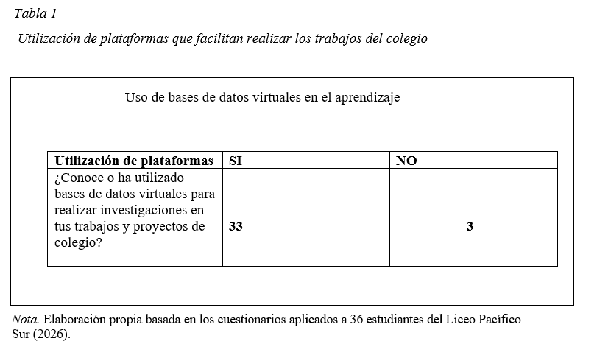
Un dato relevante, lo detalla la Tabla 1, donde demuestra que una gran mayoría de estudiantes entrevistados ya tiene conocimiento y hace uso de bases de datos virtuales para realizar sus trabajos. Además, es importante destacar como también (Anexo 2, Figura 4) destaca el gran impacto y aceptación por parte de los estudiantes en cuanto a la percepción de recursos tecnológicos, donde se demuestra una alta familiarización con el uso de herramientas digitales.
Tabla 2
Acceso a dispositivos electrónicos de los funcionarios del Liceo Pacifico Sur
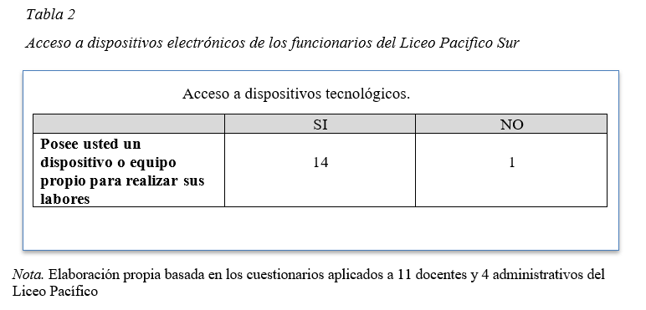
Es esencial considerar lo que indica la Tabla 2, donde la mayoría de los y las docentes tienen un dispositivo electrónico. Cabe destacar que este resultado conecta el eje de innovación con la gestión del administrador educativo. Como hallazgo, se evidencia como tanto docentes como administrativos coinciden en que la inserción de dispositivos y la implementación de plataformas orientadas con Inteligencia Artificial mejoraría drásticamente la eficiencia administrativa y reduciría la carga laboral. Además, los 4 administrativos encuestados identifican la digitalización de datos en tiempo real como la solución prioritaria para minimizar los sistemas burocráticos actuales (Ver Anexo 2, Figura 8), que demandan un análisis de datos en forma masiva, por consiguiente, implica también una emisión y recepción de datos titánica, que, con el uso de bases virtuales, esta puede minimizar su carga laboral y agilizar los procesos.

Figura 1
Motivación Estudiantil mediante Entornos Virtuales

Nota. Elaboración propia basada en los cuestionarios aplicados a 36 estudiantes del Liceo Pacífico Sur (2026).
Tal como se puede analizar en la Figura 1, el uso de herramientas tecnológicas es de gran interés para el estudiantado. Esto indica como un gran porcentaje de datos recolectados, demuestra que un 72% de los estudiantes sienten más interés cuando se utiliza un recurso tecnológico. Por lo tanto, mediar con herramientas tecnológicas tiene una influencia bastante aceptable debido su gran diversificación y múltiples plataformas que son de uso diario. Es esencial recalcar como los estudiantes de noveno año asocian el uso de la tecnología con una mayor competitividad y facilidad para el trabajo cooperativo. Adjuntamente, recalcar tal como lo indica la percepción docente (Ver anexo 2, Figura 8) y como la tecnología ayuda a reducir la carga académica. Este hallazgo valida la necesidad de la socialización educativa en entornos virtuales para la competitividad digital, ya que existe una correlación positiva directa entre el uso de recursos tecnológicos, la motivación y aprendizaje. Esto confirma lo planteado en el referencial teórico sobre la Socialización Educativa en Entornos Virtuales, donde la tecnología deja de ser un accesorio para convertirse en el ecosistema necesario para derribar las barreras de aprendizaje del siglo XXI.
Figura 3
Tenencia de dispositivos tecnológicos por parte de los estudiantes.
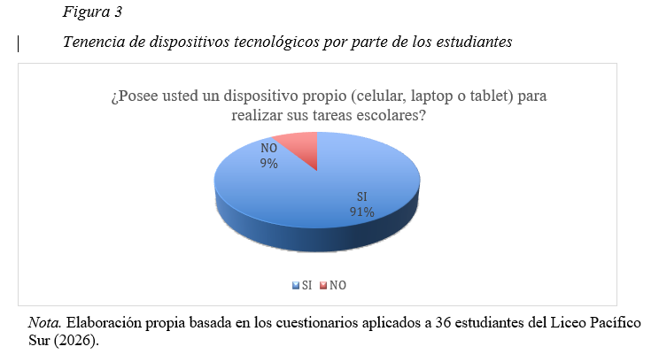
Adjuntamente, la Figura 3, se demuestra como la gran mayoría de los estudiantes posee un dispositivo móvil, sin embargo, el acceso estable a internet en el aula sigue siendo la principal barrera estructural. Es importante ver el impacto de la tecnología en la sociedad actual, se debe innovar para crear un ambiente aprendizaje más competitivo, y aprovechar que la mayoría tienen conexión en el hogar (Ver Anexo 2, figura 2).

Figura 5
Cuestionario Docentes/Administrativos. Relación entre la tenencia de dispositivos y la estabilidad de la red en el centro educativo.

Nota. Elaboración propia basada en los cuestionarios aplicados a 15 funcionarios (docentes y administrativos) del Liceo Pacífico Sur (2026).

Tal como se observa en la Figura 5, la crisis de conectividad es evidente a pesar del alto equipamiento personal. Los datos revelan que, si bien existe una alta tenencia de dispositivos móviles personales, el acceso a una red estable en el Liceo Pacífico Sur es la principal barrera para la equidad digital. Tal como lo expuesto por el Estado de la Educación (2024), donde se señala que la brecha estructural en zonas rurales limita la implementación de programas de ciudadanía digital. La realidad institucional refleja que, sin una inversión focalizada en infraestructura de red, las herramientas de digitalización pedagógica propuestas no podrán alcanzar su máximo potencial.

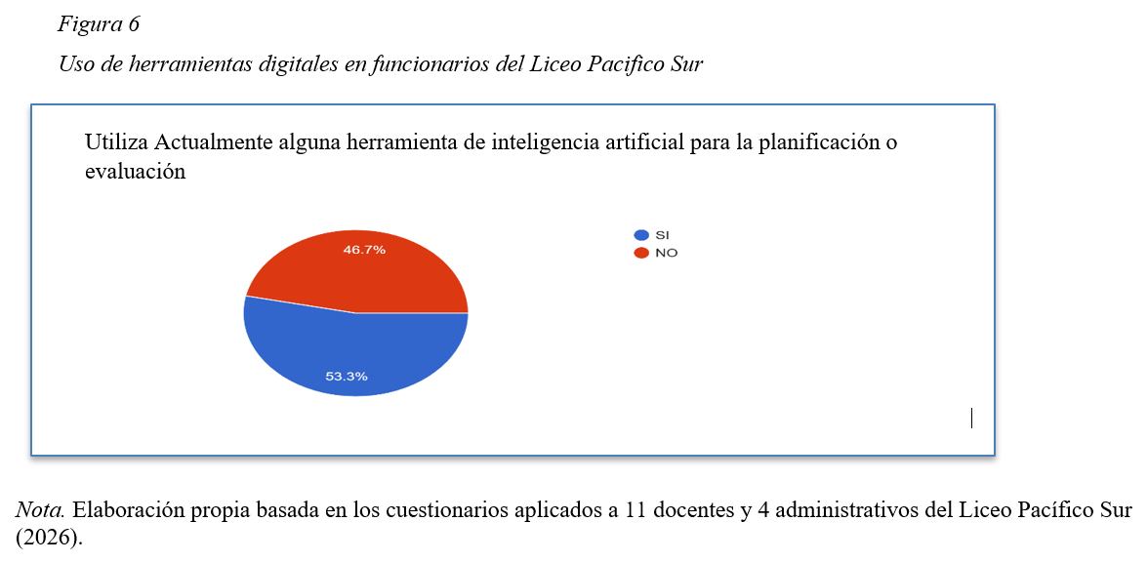
Figura 6
Uso de Herramientas digitales en funcionarios del Liceo Pacifico Sur
Tal como lo indica la Figura 6, se demuestra como la mayoría de los y las docentes ya utilizan herramientas tecnológicas. Es primordial, elaborar presupuestos para invertir los recursos de una manera más equitativa, proyectando a incentivar e innovar por medio de la inversión en la gestión educativa. En consonancia con lo anterior, es esencial enfatizar el fuerte impacto de la era tecnológica en la sociedad actual. Concientizar el uso de sus aplicaciones digitales de una forma paulatina, bajo fundamentos éticos, instruye a crear ciudadanos más competitivos, y mejor calificados para hacer frente a las demandas laborares actuales, más orientados a la era tecnológica. demográficas de una sociedad, orientadas a la era tecnológica y su demanda de recurso humano tan diversa y vasta en oportunidades labores.

Figura 7.
Cuestionario Docentes/Administrativos: Ítem #9. Percepción de la Inteligencia Artificial y Carga Administrativa.

Nota. Elaboración propia basada en los cuestionarios aplicados a 15 funcionarios (docentes y administrativos) del Liceo Pacífico Sur (2026).

Tal como lo muestra la figura 7, un hallazgo sobresaliente es el consenso entre los 4 administrativos y los 11 docentes sobre el uso de la Inteligencia Artificial. Los sujetos de estudio identifican que el uso de bases de datos virtuales y plataformas de análisis en tiempo real no solo agilizaría la gestión, sino que reduciría significativamente la carga burocrática. Este análisis valida la postura de Paguay et al. (2024) sobre la relevancia de la IA en los procesos educativos y refuerza la necesidad de que el administrador educativo actúe como un filtro estratégico para integrar estos recursos.

Discusión

Considerando factores como la infraestructura institucional frente a la disponibilidad tecnológica individual. Los datos recolectados evidencian una marcada contradicción: un 93.3% de los docentes y administrativos posee dispositivos propios y el 100% de los estudiantes cuenta con conectividad en sus hogares; sin embargo, el 80% del personal reporta no contar con acceso estable a internet en sus aulas o espacios de trabajo. Al confrontar esta realidad con el Estado de la Educación (2024), se ratifica que las brechas estructurales en las zonas de la periferia rural no se solucionan con la mera tenencia de accesibilidad. Por lo tanto, existe una desconexión crítica entre la política macro educativa y la capacidad instalada en los centros educativos. Como argumentan Hernández-Sánchez y Ortega-Maldonado (2024), la carencia de una red institucional robusta anula la viabilidad de los entornos virtuales como ecosistemas naturales de aprendizaje, limitando el impacto de cualquier iniciativa docente.

Basados en el potencial de la inteligencia artificial contra la carga burocrática del sistema, la investigación demuestra que el 60% de los docentes y administrativos ya utiliza de forma autónoma herramientas de Inteligencia Artificial (IA). Además, existe un consenso absoluto (tendencia al nivel "Muy de acuerdo") de que una plataforma de datos en tiempo real optimizaría la eficiencia del centro educativo. Estos datos respaldan directamente los planteamientos de Paguay et al. (2024), quienes defienden la IA no solo como un recurso pedagógico de aula, sino como un motor de gestión administrativa. La realidad de campo choca con el modelo tradicional del MEP, caracterizado históricamente por una pesada carga de papeleo. El administrador educativo del Siglo XXI se enfrenta al reto de canalizar un plan operativo formal que reduzca de forma mecánica la burocrática institucional, un pilar indispensable para avanzar hacia la cultura de un país con "menos papel".

Adjuntamente, se deduce que las demandas de la equidad digital y su influencia en la motivación del ambiente educativo, donde un 86.1% de los estudiantes de noveno año manifiesta un incremento exponencial en su interés académico cuando intervienen recursos tecnológicos. No obstante, las respuestas se concentran en el nivel "Muy en desacuerdo" al evaluar si el internet del liceo es rápido y funcional, o si poseen las mismas oportunidades que alumnos de otras regiones del país. Al contrastar este hallazgo con la Política para el Aprovechamiento de las Tecnologías Digitales en Educación (PATDE), se evidencia un incumplimiento en las metas de equidad y democratización del acceso digital. La literatura científica actual insiste en que la socialización en espacios virtuales promueve la competitividad del alumno, sin embargo, el Liceo Pacífico Sur se encuentra en una encrucijada donde la alta motivación del estudiante choca directamente con las limitaciones presupuestarias e institucionales del entorno rural. Se debe reforzar el proceso educativo con una estructura tecnológica de base, motivando a la inclusión tecnológica y su basta serie de beneficios que facilitan y promueven un proceso educativo más funcional.

Conclusión
Considerando el objetivo general, se determina que la brecha tecnológica en el Liceo Pacífico Sur incide de forma directa y negativa en el acceso real a la digitalización del sistema. La administración educativa cuenta con un capital humano (docentes y estudiantes) altamente motivado y equipado con dispositivos individuales, sin embargo, la gestión de accesibilidad se ve frenada por factores estructurales de conectividad. Para consolidar un ecosistema de innovación del sistema de enseñanza, la dirección debe pasar de un rol pasivo a un liderazgo distribuido que gestione la modernización de la infraestructura como un requisito obligatorio de equidad.
También, con base en los objetivos específicos, el diagnóstico de la parte estructural y las condiciones de acceso tecnológico se puede concluir que la problemática de la institución es de conectividad interna y no de falta de herramientas digitales. El hecho de que el 80% de las aulas carezca de internet funcional neutraliza la inversión del 93.3% del profesorado que aporta sus propios equipos, lo que perpetúa la brecha digital territorial en comparación con los centros educativos urbanos. Por consiguiente, basados en el impacto positivo de la inteligencia artificial y reducción de carga administrativa, el personal docente y administrativo posee una alta apertura hacia la innovación, esto concluye con evidenciada en un 60% de uso autónomo de la Inteligencia Artificial.

Es fundamental recalcar que la implementación formal de plataformas virtuales y bases de datos en tiempo real es una demanda urgente de la comunidad educativa, plenamente justificada como la solución idónea para simplificar los procesos operativos, optimizar el rendimiento y disminuir la carga burocrática del MEP. Generar un ambiente educativo más integral y agilizado, motivando a la innovación por un bien común colectivo para una sociedad.
Es esencial, concluyendo con los beneficios tan fundamentales que proporciona el uso de tecnología en la motivación estudiantil y los entornos virtuales, mediante el uso de estrategias que puedan coaccionar una inclusión digital más integral tanto en el estudiantado como en colaboradores. Esto demuestra que el perfil estudiantil permite concluir que los recursos tecnológicos son el principal dinamizador del interés y el rendimiento académico, alcanzando un 86.1% de impacto positivo en su motivación. La digitalización pedagógica a través de entornos virtuales es una necesidad crítica para adquirir las competencias del Siglo XXI y garantizar una futura inserción exitosa no solo en la educación superior, pero también en un mercado laboral altamente influenciado por la era tecnológica. Importante recalcar, una adaptación paulatina a la innovación por medio de estrategias de mejora, considerando la ética y deber de un uso responsable de la tecnología, con colaboradores capacitados más funcionales, y estudiantes más competitivos integralmente, siendo individuos de alto potencial para el avance de una sociedad.

Estrategias
- Optimizar la infraestructura de la red de conectividad institucional
-Descripción: Gestionar la mejora del ancho de banda y la estabilidad de la red inalámbrica en los pabellones de clases. Esto permitirá aprovechar que el 93.3% del personal posee equipo propio, solucionando el problema del 80% de las aulas que actualmente carecen de señal funcional.
-Responsable de ejecución: Dirección Institucional en coordinación con la Junta Administrativa del Liceo Pacífico Sur.
-Tiempo de ejecución: Corto plazo (1 a 3 meses).
-Indicador de cumplimiento: Porcentaje de aulas académicas con acceso a internet estable y funcional instalado.
- Implementar un programa formal de capacitación en Inteligencia Artificial (IA)
-Descripción: Organizar talleres prácticos sobre el uso ético y técnico de herramientas de IA aplicadas a la planificación y evaluación. El objetivo es canalizar el 60% de uso autónomo detectado hacia una estrategia oficial que reduzca la carga burocrática y el papeleo administrativo.
-Responsable de ejecución: Dirección Institucional y Comité de Apoyo Educativo.
-Tiempo de ejecución: Mediano plazo (3 a 6 meses).
-Indicador de cumplimiento: Número de docentes capacitados y certificados en el uso de herramientas de IA para la gestión educativa.
- Integrar entornos virtuales y aplicaciones digitales interactivas en la mediación pedagógica
-Descripción: Incorporar de manera formal aplicaciones sencillas de seguimiento académico y participación en tiempo real en los planeamientos didácticos, capitalizando el 86.1% de interés y motivación manifestado por los estudiantes de noveno año hacia los recursos tecnológicos.
-Responsable de ejecución: Cuerpo Docente y Coordinaciones de Departamento.
-Tiempo de ejecución: Inmediato (A lo largo del trimestre en curso).
-Indicador de cumplimiento: Porcentaje de docentes que evidencian el uso activo de recursos tecnológicos e interactivos en sus minutas o bitácoras de clase.
- Establecer alianzas estratégicas interinstitucionales para la adquisición de recursos tecnológicos
-Descripción: Promover convenios, proyectos o enlaces con empresas privadas, organizaciones no gubernamentales (ONG) o el enlace comunal de la Dirección Regional Grande del Térraba. Esto busca subsanar las limitaciones presupuestarias para equipamiento y mantenimiento técnico, elevando la competitividad del liceo.
-Responsable de ejecución: Administrador Educativo (Director) y Consejo Técnico Institucional.
-Tiempo de ejecución: Largo plazo (6 a 12 meses).
-Indicador de cumplimiento: Cantidad de convenios firmados o recursos materiales/tecnológicos gestionados y recibidos mediante cooperación externa.

Referencias

CEPAL [Comisión Económica para América Latina y el Caribe]. (2024). Estudio económico de
América Latina y el Caribe. Comisión Económica para América Latina y el Caribe. https://www.cepal.org/es/publicaciones/81132-estudio-economico-america-latina-caribe- 2023-version-accesible
Creswell, J. W., & Creswell, J. D. (2018). Research design: Qualitative, quantitative, and mixed
methods approaches (5.ª ed.). SAGE Publications. https://www.ucg.ac.me/skladiste/blog_609332/objava_105202/fajlovi/Creswell.pdf
Cruz, L. (2020). El concepto de poder en la administración [Archivo PDF]. Entorno Virtual de
Aprendizaje, Universidad Internacional San Isidro Labrador.
Estado de la Educación. (2024). Décima edición del informe Estado de la Educación: Un balance de dos décadas de transformación educativa en Costa Rica. Programa Estado de la Nación. https://estadonacion.or.cr/decima-edicion-del-informe-estado-de-la-educacion-un-balance-de-dos-decadas-de-transformacion-educativa-en-costa-rica/
García, J.et al. (2025). Gestión educativa y liderazgo, claves
en la incorporación de tecnología en centros educativos públicos. Una Comunica, Universidad Nacional. https://www.unacomunica.una.ac.cr/index.php/septiembre-2025/6360-gestion-educativa-y-liderazgo-claves-en-la-incorporacion-de-tecnologia-en-centros-educativos-publicos

Gobierno Local de Osa. (2026). Aspectos físicos del cantón de Osa. Municipalidad de Osa.
https://www.gobiernolocalosa.go.cr/ciudad_cortes.htm
Gómez, C. (2020). Origen y evolución del estudio de la administración pública [Archivo PDF].
Entorno Virtual de Aprendizaje, Universidad Internacional San Isidro Labrador.
Guevara, G., Verdesoto, A., & Castro, N. (2025). Metodologías de investigación educativa.
Revista Científica Mundo de la Investigación y el Conocimiento (RECIMUNDO), 9(1), 12-25. https://doi.org/10.26820/recimundo/2025.9.1.12-25
Hernández-Sánchez, A. M., & Ortega-Maldonado, M. (2024). Ecosistemas virtuales de
aprendizaje y su impacto en la motivación académica del siglo XXI. Revista Iberoamericana de Educación Superior, 15(43), 88-105. https://doi.org/10.22201/ries.20072872e.2024.43.1642
Ministerio de Educación Pública [MEP]. (2025). Tecnologías digitales en educación. Equipo de
Investigación, Ministerio de Educación Pública. https://www.mep.go.cr/tecnologias-digitales-educacion
Ministerio de Educación Pública [MEP]. (2026). Estrategia para la transformación digital del
sistema educativo costarricense 2023-2027 (Circular DM-DVM-AC-DRTE-051-2026). Despacho Ministerial. https://www.mep.go.cr/tecnologias-digitales-educacion
Paguay, M., Roberto, J. C., & Simba, M. E. (2024). La ética en el uso de la inteligencia artificial
en los procesos educativos. Revista Científica de Innovación Tecnológica, 8(19), 12-28. https://doi.org/10.53877/rc.8.19e.202409.12
Torres, P., & Cobo, J. (2017). Tecnología educativa y su papel en el logro de los fines de la
educación. Educere, Revista Venezolana de Educación, 21(70), 527-544. https://www.redalyc.org/pdf/356/35652744004.pdf
Universidad Internacional San Isidro Labrador. (2022). Guía metodológica: Un proceso a la
investigación académica universitaria. UISIL.
Vasilachis de Gialdino, I. (2024). Estrategias de investigación cualitativa: Perspectivas y desafíos
en la era digital. Scientific Electronic Library Online (SciELO), 1-18. https://doi.org/10.1590/scielo.qualitative.2024.015

ANEXO N°1

Instrumentos

INSTRUMENTO DIAGNOSTICO:
El presente instrumento diagnóstico, presenta las preguntas y temas a considerar, serán respaldados por medio de fuentes y bibliografías que ayudarán a sustentar este artículo.

IMPACTO EN ESTUDIANTES
Acceso a la Información: | La tecnología permite acceder a fuentes de información más actualizadas que los libros de texto físicos.  ¿Como puede beneficiar el acceso a datos en tiempo real?
Competencias | El uso de TIC para reducir el sistema burocrático de los procesos administrativos.  ¿Como se puede minimizar la carga laboral en el personal docente y administrativo?
Gestión del Tiempo | Las plataformas digitales ayudan a gestionar y organizar mejor los datos .  ¿Como impacta en el ambiente la digitalización de la información y datos en el sistema educativo?

Colaboración | La tecnología facilita el trabajo en equipo y la comunicación entre compañeros y docentes.  ¿Como impacta el cooperativismo y trabajo en equipo en la enseñanza?
Motivación : | El uso de plataformas digitales y recursos multimedia aumenta el interés por aprender.  ¿Cómo se puede potenciar el área afectiva con el uso de recursos tecnológicos?
Personalización | Las herramientas digitales permiten que cada alumno aprenda a su propio ritmo.  ¿Porque la Diversidad pedagógica ayuda a innovar en el proceso de enseñanza?

UNIVERSIDAD INTERNACIONAL SAN ISIDRO LABRADOR MAESTRÍA EN ADMINISTRACIÓN EDUCATIVA
Proyecto: La brecha tecnológica y su incidencia en el acceso a la digitalización del sistema en estudiantes del Liceo Pacífico Sur.
INSTRUMENTO #1: GUÍA DE ENTREVISTA DIRIGIDO A ADMINISTRATIVOS/DOCENTES
Objetivo: Explorar la percepción docente sobre la capacitación tecnológica y la implementación de herramientas de Inteligencia Artificial en la gestión educativa.
Instrucciones: Estimado(a) , a continuación se presentan una serie de preguntas abiertas. El presente instrumento tiene fines académicos para la Maestría en Administración Educativa de la UISIL. La información es confidencial y anónima
1-Su rol es : ( ) Administrativo ( )Docente
2-¿Posee usted un dispositivo propio para realizar sus tareas?
( )Si ( ) no
3- ¿Cuenta con acceso estable a internet en su aula o espacio de trabajo en el liceo?
( ) Sí ( ) No
¿Utiliza actualmente alguna herramienta de Inteligencia Artificial para la planificación o evaluación? ( ) Sí ( ) No
I PARTE:Instrucciones: Marque con una (X) el nivel de acuerdo, donde: 1= Muy en desacuerdo, 2= En desacuerdo, 3= Neutral, 4= De acuerdo, 5= Muy de acuerdo.
Indicador | 1 | 2 | 3 | 4 | 5
4-Me siento motivado a utilizar entornos virtuales en mis lecciones diarias.
5. La falta de equipo tecnológico en el liceo dificulta mi labor docente.
6. Una plataforma de análisis de datos en tiempo real mejoraría mi eficiencia administrativa.
7. Los estudiantes participan más cuando se utilizan recursos digitales.
8. La administración del liceo incentiva el uso de bases de datos virtuales.
UNIVERSIDAD INTERNACIONAL SAN ISIDRO LABRADOR MAESTRÍA EN ADMINISTRACIÓN EDUCATIVA
Proyecto: La brecha tecnológica y su incidencia en el acceso a la digitalización del sistema en estudiantes del Liceo Pacífico Sur.
INSTRUMENTO #2:
CUESTIONARIO PARA ESTUDIANTES
Objetivo: Determinar la incidencia de la brecha tecnológica en el acceso y motivación del estudiante.
I PARTE: (Respuesta Sí/No)
- ¿Posee usted un dispositivo propio (celular, laptop o tablet) para realizar sus tareas escolares? ( ) Sí ( ) No
- ¿Tiene conexión a internet en su hogar? ( ) Sí ( ) No
- ¿Conoce o ha utilizado bases de datos virtuales para realizar investigaciones EN TUS trabajos y proyectos s? ( ) Sí ( ) No
- ¿Siente mas interés en la clase cuando se utiliza algún recurso tecnológico ?
( ) Sí ( ) No
II PARTE:
Instrucciones: Marque con una (X) según su nivel de acuerdo: 1= Muy en desacuerdo, 2= En desacuerdo, 3= Neutral, 4= De acuerdo, 5= Muy de acuerdo.
Indicador | 1 | 2 | 3 | 4 | 5
5. Me siento más motivado a aprender cuando el profesor usa tecnología.
6. Es fácil para mí acceder a la información digital que el liceo solicita.
7. Siento que tengo las mismas oportunidades digitales que alumnos de otras zonas.
8. El internet del Liceo Pacífico Sur es rápido y funcional para mis estudios.
9. Me gustaría que el liceo use aplicaciones inteligentes para ver mi progreso.

ANEXO N°2
Tablas y Figuras

Tabla 1
Utilización de plataformas que facilitan realizar los trabajos del colegio

Uso de bases de datos virtuales en el aprendizaje

Utilización de plataformas | SI | NO
¿Conoce o ha utilizado bases de datos virtuales para realizar investigaciones en tus trabajos y proyectos de colegio? | 33 | 3

Nota. Elaboración propia basada en los cuestionarios aplicados a 36 estudiantes del Liceo Pacífico Sur (2026).

Tabla 2
Acceso a dispositivos electrónicos de los funcionarios del Liceo Pacifico Sur

hh
 | SI | NO
Posee usted un dispositivo o equipo propio para realizar sus labores | 14 | 1

Acceso a dispositivos tecnológicos.

Nota. Elaboración propia basada en los cuestionarios aplicados a 11 docentes y 4 administrativos del
Liceo Pacífico Sur (2026).

Figura 1
Motivación Estudiantil mediante Entornos Virtuales

Nota. Elaboración propia basada en los cuestionarios aplicados a 36 estudiantes del Liceo Pacífico Sur (2026).
Figura 2.
Acceso a conexión en el hogar de los estudiantes

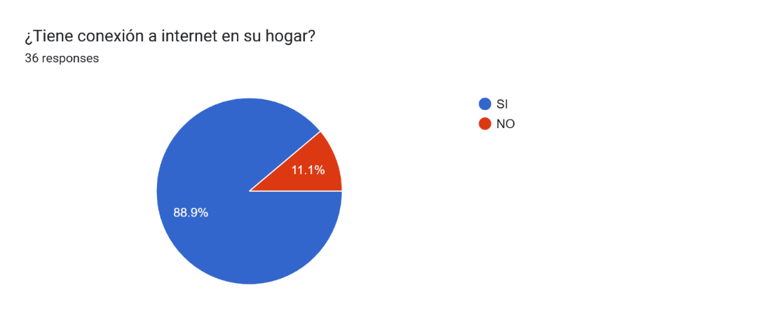
¿Tiene Conexión a internet en su hogar?
Nota. Elaboración propia basada en los cuestionarios aplicados a 36 estudiantes del Liceo Pacífico Sur (2026).

Figura 3
Tenencia de dispositivos tecnológicos por parte de los estudiantes
Nota. Elaboración propia basada en los cuestionarios aplicados a 36 estudiantes del Liceo Pacífico Sur (2026).

Figura 4
Percepción digital de los estudiantes del Liceo Pacifico Sur
.académicos realizar trabajos studiantes

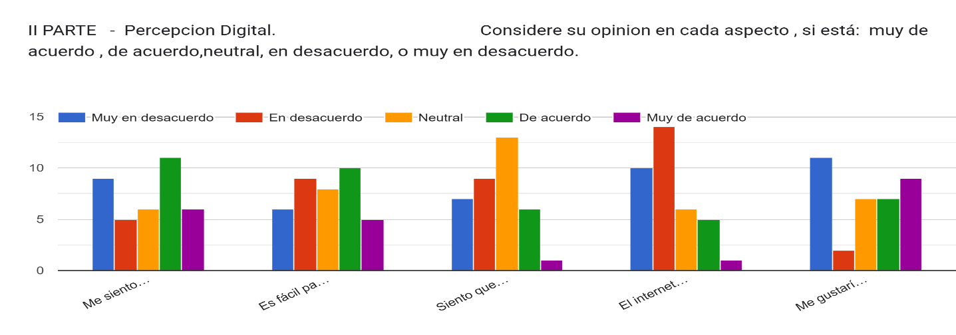
El internet del Liceo Pacífico Sur es rápido y funcional para mis estudios
Me gustaría que el liceo use aplicaciones inteligentes para ver mi progreso
Me siento más motivado a aprender cuando el profesor usa tecnología
Es fácil para mí acceder a la información digital que el liceo solicita
Siento que tengo las mismas oportunidades digitales que alumnos de otras zonas
Percepción digital. Considere su opinión en cada aspecto basado en su percepción del entorno digital
Nota. Elaboración propia basada en los cuestionarios aplicados a 36 estudiantes del Liceo Pacífico Sur (2026).

Figura 5
Relación entre la tenencia de dispositivos y la estabilidad de la red de los funcionarios del Liceo Pacifico Sur.

Nota. Elaboración propia basada en los cuestionarios aplicados a 15 funcionarios (docentes y administrativos) del Liceo Pacífico Sur (2026).
Figura 6
Uso de herramientas digitales en funcionarios del Liceo Pacifico Sur

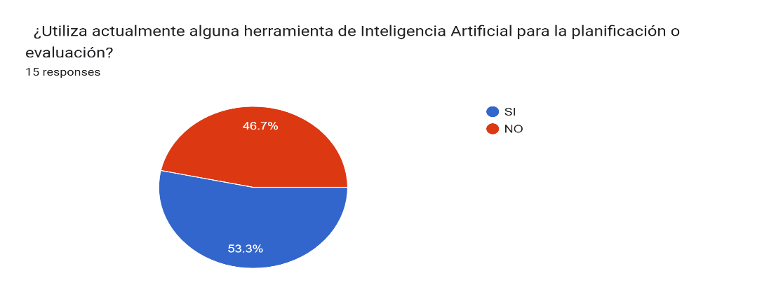
Nota. Elaboración propia basada en los cuestionarios aplicados a 11 docentes y 4 administrativos del Liceo Pacífico Sur (2026).

Utiliza Actualmente alguna herramienta de inteligencia artificial para la planificación o evaluación

Figura 7
Percepción de la Inteligencia Artificial y Carga Administrativa.

Nota. Elaboración propia basada en los cuestionarios aplicados a 15 funcionarios (docentes y administrativos) del Liceo Pacífico Sur (2026).
Figura 8
Percepción y Clima Digital de los docentes del liceo Pacifico Sur

Percepción y Clima Digital en el ambiente educativo

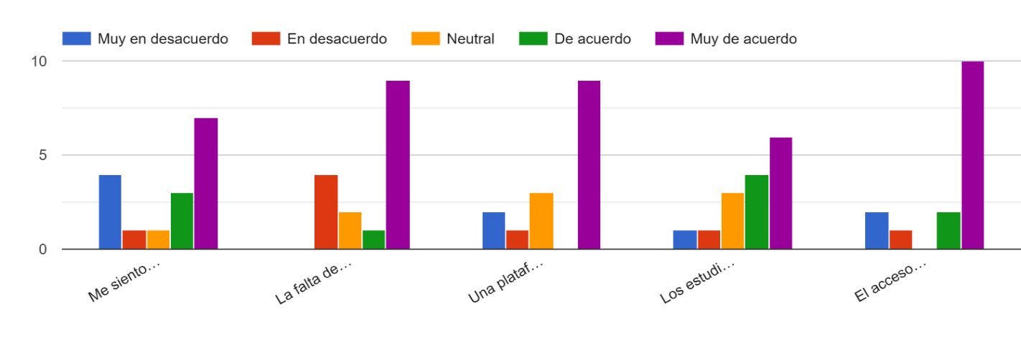
El acceso a internet facilita mi labor diaria
Los estudiantes participan más cuando se utilizan recursos digitales.
Una plataforma de análisis de datos en tiempo real mejoraría mi eficiencia administrativa
La falta de equipo tecnológico en el liceo dificulta mi labor docente labor docente
Me siento bien usando tecnología

Nota. Elaboración propia basada en los cuestionarios aplicados a 11 docentes y 4 administrativos del Liceo Pacífico Sur (2026).

ANEXO N°3

DECLARACIÓN JURADA

Declaración Jurada.

Yo, José Daniel Mora Campos, cédula de identidad, 115000847, alumno de la Universidad Internacional San Isidro Labrador, declaro bajo fe de juramento y consciente de las responsabilidades penales de este acto, que soy el autor intelectual del Artículo Especializado para obtener el grado de:

Maestría Profesional en Administración Educativa
______________________________________________________________________________

Por lo que libro a la Universidad de cualquier responsabilidad en caso de que mi declaración sea falsa.

San Jose, Pérez Zeledón, San Isidro a los 15 días del mes de Junio del año 2026 .



Jose Daniel Mora Campos
115000847

